Data 20.05.2020
GEOGRAFIA KLASA 5
Temat: Wybrzeże Słowińskie (2)

Zad1.
Czym zajmują się mieszkańcy Wybrzeża Słowińskiego?
- https://www.youtube.com/watch?v=WPVsVRb0QVw
- https://www.youtube.com/watch?v=zN7Ff06jAUc
- https://www.youtube.com/watch?v=3s9YTh6pUes

Zad2.
Opisz bazę turystyczną Wybrzeża Słowińskiego ( hotele , restauracje , parki rozrywki , szlaki turystyczne i rowerowe)
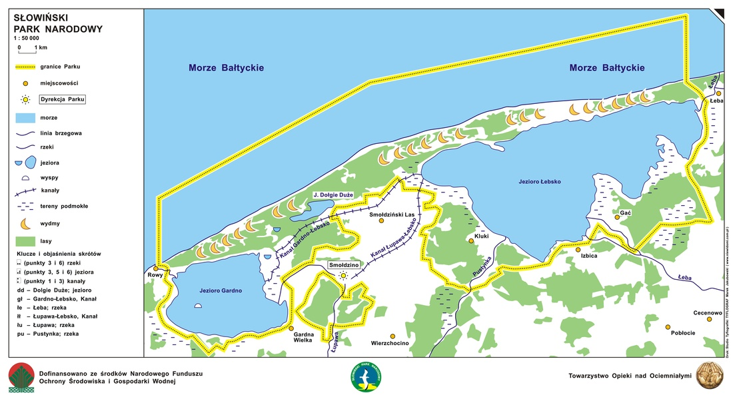

Zad3.
Jaka ludność zamieszkiwała tereny nad Jeziorami Łebsko i Gardno?
Czym się zajmowali?

- https://www.youtube.com/watch?v=rVytfC2SwS8
- https://www.youtube.com/watch?v=Ac63hgicIq0

